

**AANSLUITINGSFICHE NIEUWE LEDEN**

*( 1 fiche per persoon)*

Naam :

Voornaam :

M/V :

Geboortedatum :

Straat + nummer :

Postcode :

Woonplaats :

Land :

Nationaliteit :

Telefoon* :

GSM* :

E-mail* :

Datum :

Handtekening :

*\* Optioneel.*

*Ingevulde fiche mailen naar info@tcdilsen.be of afgeven aan de bar.*

*Betaling lidgeld : zie www.tcdilsen.be – club – nieuwe leden.*

***Leden worden regelmatig via e-mail geïnformeerd over clubnieuwtjes en -activiteiten.***

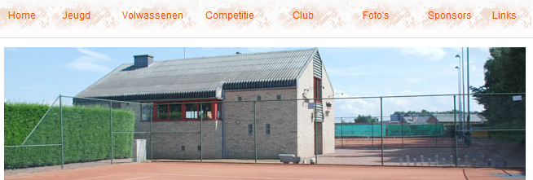

*Voor alle info over*

*Tennisclub Dilsen …*

*bezoek onze website*

***www.tcdilsen.be***